«Ехать на машине, но не держаться за руль» – врач-педиатр высшей категории Ольга Кожевникова оценила отказ от вакцинации
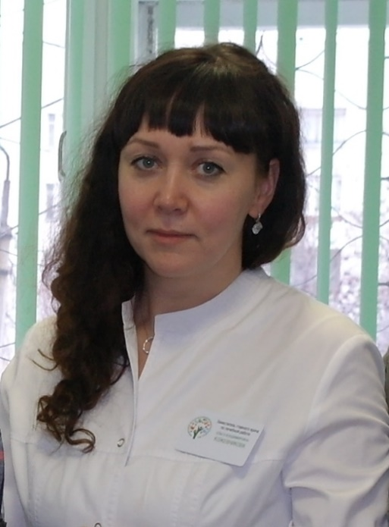
В Свердловской области в самом разгаре прививочная кампания, в школах и детских садах активно вакцинируют детей от гриппа. Врач-педиатр высшей категории областной детской клинической больницы Ольга Кожевникова рассказала, на что обратить внимание родителям перед процедурой вакцинации, чем опасен грипп и может ли прививка что-то «сломать» в организме. И напомнила: вакцинация позволяет нам самим управлять состоянием здоровья и нашей жизнью.

Насколько безопасна вакцина, которой предлагается бесплатно прививать детей?
– Поступившая в Свердловскую область вакцина «Совигрипп» уже несколько лет активно используется, в том числе у детей. Она очень хорошо себя зарекомендовала в предыдущие годы и ее можно назвать безопасной.

Насколько надежен метод вакцинации?
– Достаточно надежен, чтобы защитить нас от эпидемии. Иммунный ответ вырабатывается каждым организмом индивидуально и большинство привитых действительно не заболеют гриппом. Но даже если привитый человек заболеет, то он заболеет с минимальными проявлениями. Без развития критических осложнений, которыми опасен грипп.
Грипп к сожалению, до сих пор уносит жизни не только взрослых, но и детей. Может развиться энцефалит, вирусная пневмония. На фоне вируса может присоединиться бактериальная флора и возникнет микст история. Такие заболевания протекают гораздо сложнее. Может возникнуть такое сложное состояние как синдром Рэя, оно сопровождается энцефалопатией и поражением печени. Бывает развиваются миокардиты и перекардиты – воспаления сердечной мышцы. Поверьте, это достаточно серьезные осложнения.
Кроме того, возможно развитие гипертоксической формы гриппа, в этом случае можно потерять ребенка за четыре часа и с этим, к сожалению, ничего невозможно сделать. При этой форме заболевания поражается нервная система, все микрососуды мозга, почек, сердца и других органов. Это неостанавливаемый процесс.
Важно, что для создания вакцины применяются методы математического моделирования, которые позволяют проанализировать данные за прошлый год и предсказать, какой штамм будет активен в этом сезоне. Благодаря этому производители создают тот формат вакцины, который будет максимально эффективен. В этом году вакцина подверглась изменениям сильнее, чем в прошлые годы. Велика вероятность, встретить грипп, с которым мы еще не встречались и к которому нет коллективного иммунитета. Но этот штамм учтен при разработке вакцины. Поэтому очень важно предупредить его распространение, привившись сейчас.
Здесь важна еще этическая сторона вопроса. Есть категории людей, которых нельзя привить от гриппа. Например, ребенка до 6 месяцев или ребенка. у которого тяжелое заболевание. Не привитые взрослые могут подвергнуть их жизнь опасности, заразив гриппом.

Может ли вакцина «сломать» иммунитет или нарушить его корректную работу?
– Что-то сломать в организме, если нет серьезных предрасполагающих факторов, прививка не может. Да, каждый организм очень индивидуален. Одно и тоже введенное вещество может по-разному на него повлиять.
Любая вакцинация – это вмешательство в иммунный статус организма. Она необходима для того, чтобы создать защитный титр антител против «управляемых» инфекций. Если антител не будет, то мы должны отдаться на волю судьбы, ничем не управлять и понимать, что можем заболеть всем чем угодно, начиная от столбняка заканчивая коклюшем, корью, паротитом и краснухой.
Вакцинация – это единственное, что позволяет нам управлять состояниями здоровья и нашей жизнью. Можно иметь машину, куда-то ехать, но не держаться за руль. Также происходит, когда мы отказываемся от прививок.

На какие состояния здоровья ребенка родитель должен обратить внимание перед вакцинацией?
– Однозначно перед прививкой детей должен осмотреть медик. Врач, выявив какие-то отклонения здоровья, простудные проявления, даст медотвод ребенку, чтобы тот выздоровел. Вместе с этим, родители могут сами проверить некоторые факты о здоровье своего ребенка и принять решение о вакцинации или ее переносе.
Первое: были ли уже какие-либо выраженные реакции на введение вакцин от гриппа. Если да, то это является противопоказанием.
Второе: состояние ребенка. Нет ли тяжелых хронических и сопутствующих патологий в стадии обострения.
Третье: есть ли у ребенка какие-либо простудные проявления. Говоря простыми словами, ребенок не должен кашлять, не должны течь сопли. Не должно быть повышенной температуры и красного горла.
Сегодня вообще не должно быть детей с катаральными проявлениями в общественных местах. На родителях лежит повышенная ответственность, чтобы такие дети не посещали образовательные учреждения и оставались дома, чтобы исключить распространение инфекции.
Родители детей с серьезными патологиями, онкологическими и аутоимунными заболеваниями обычно сами прекрасно осведомлены, какие прививки можно ставить, а какие нет. Обычно у таких детей утвержден медотвод.

Подходит ли вакцина от гриппа аллергикам. Сейчас появилось много детей с различными аллергиями?
– Эта вакцина действительно не подходит людям с аллергией на белок куриного яйца. При производстве многих вакцин, в том числе и вакцины от гриппа, используются куриные эмбрионы. Кроме того, любая ярко выраженная аллергическая реакция, возникавшая при вакцинации ранее, является противопоказанием. Также противопоказанием является аллергическая реакция в стадии обострения. Важно, что аллергия должна быть зафиксирована и подтверждена медиком. Одного предположения родителей здесь недостаточно.
Обычно врач-педиатр, когда готовится к вакцинации, собирает подробный анамнез и делает заключение о возможности привиться.

Прививаться сейчас бесплатной вакциной или дождаться, когда в аптеках появятся импортные препараты?
– В этом году у нас очень амбициозные планы по вакцинации и ранний старт прививочной кампании. Все это оправдано эпидемиологическими прогнозами.
Импортные вакцины, как и отечественные, хорошо себя зарекомендовали, но поставить их можно будет только платно и их поступление ожидается только во второй половине октября. А чем раньше вы привьетесь от гриппа, тем лучше. Коронавирус здесь внес свои коррективы. Никто не может точно предсказать, когда начнется вторая волна. Есть риск, что один вирус наложится на другой, и это приведет к тяжелым последствиям.
Кроме того, привившись в октябре, есть опасность не успеть выработать защитные антитела до пика заболеваемости гриппом. В среднем процесс формирования иммунитета занимает от 7 до 14 дней. Антитела сохраняются в организме 6-8 месяцев. То есть до конца эпидемиологического сезона человек будет иметь достаточное количество антител, чтобы противостоять вирусу.
Благо, государство предоставляет возможность привиться бесплатно и прямо сейчас.

